网上审批系统操作指南
- 经办人操作流程
第一步 提交环节选择下一步（提交网上审签）
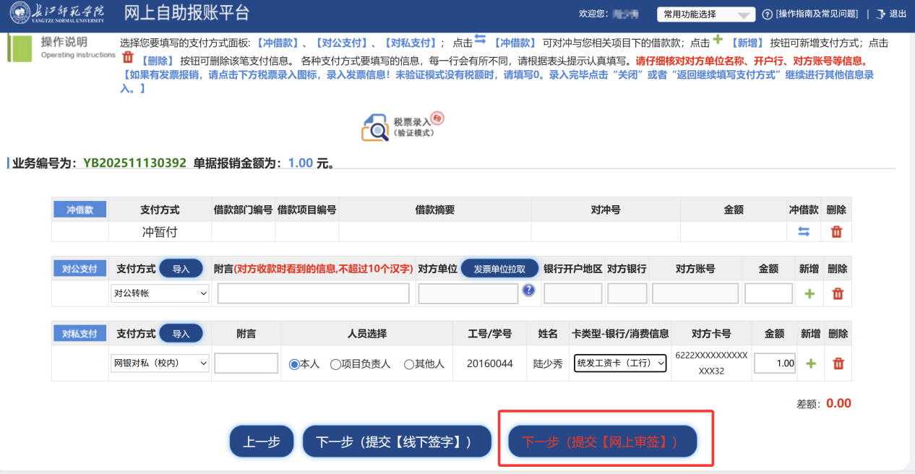
第二步 点击确定——点击始终允许弹出窗口
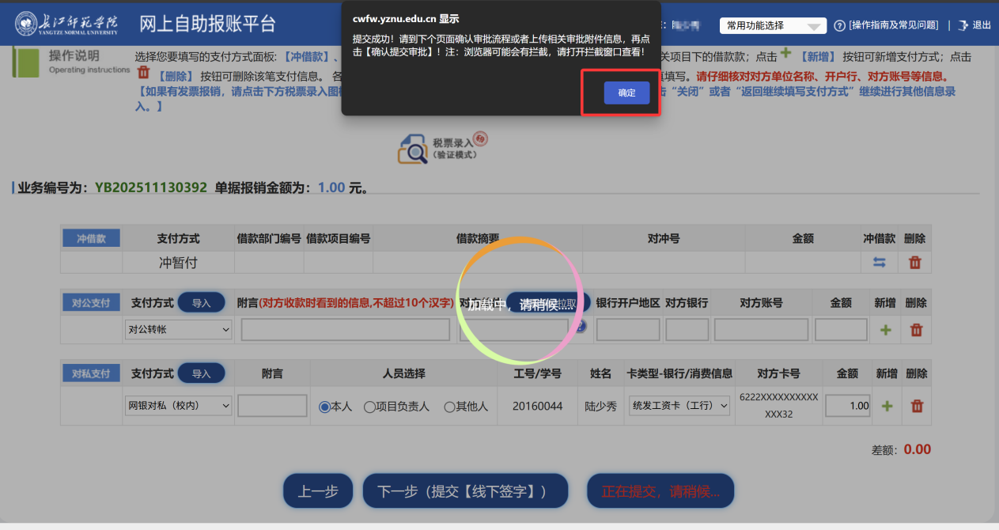
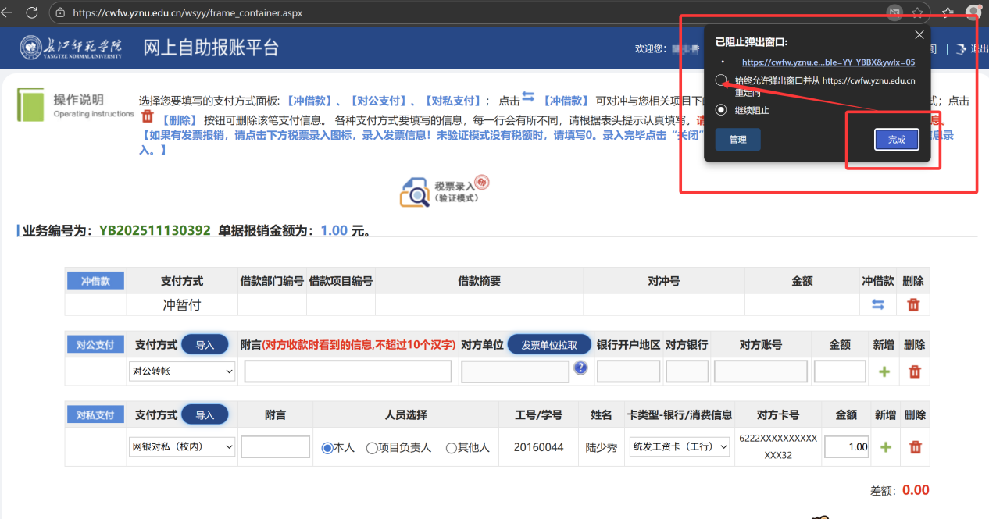
第三步 编辑流程，此环节可增加审批人（如增加验收人），注意：二级单位业务分管领导，需根据部门经费业务分管情况自行编辑。
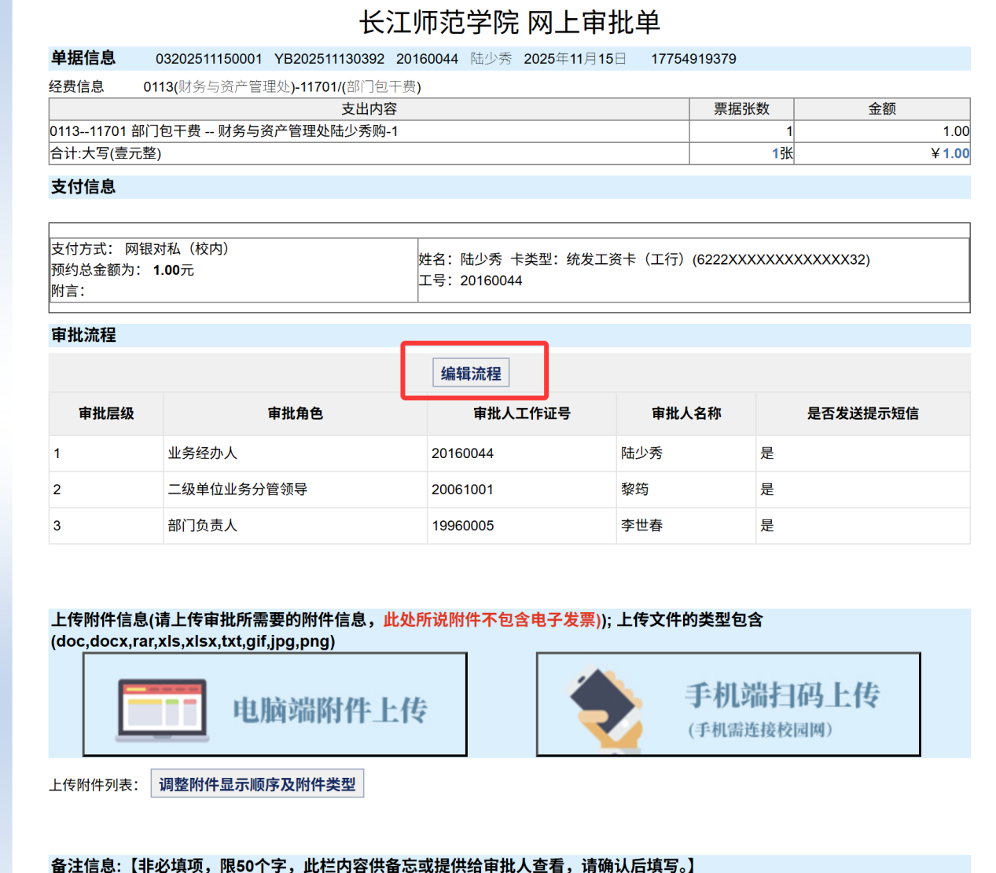
第四步 上传附件（可电脑端上传也可手机扫码上传）——确认提交审批
温馨提醒：此操作流程为网上报销系统审批流程，网上申报审批流程与网上报销系统审批流程雷同。
二、审批人操作流程
（1）电脑端操作
第一步 进入审批系统
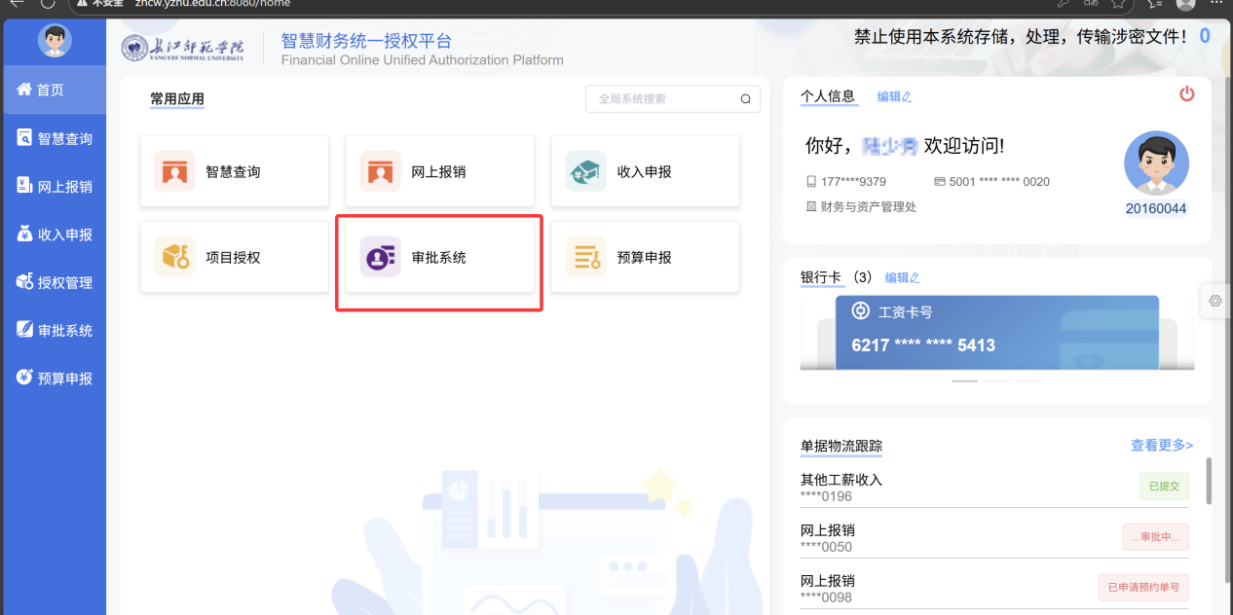
第二步 点击审批
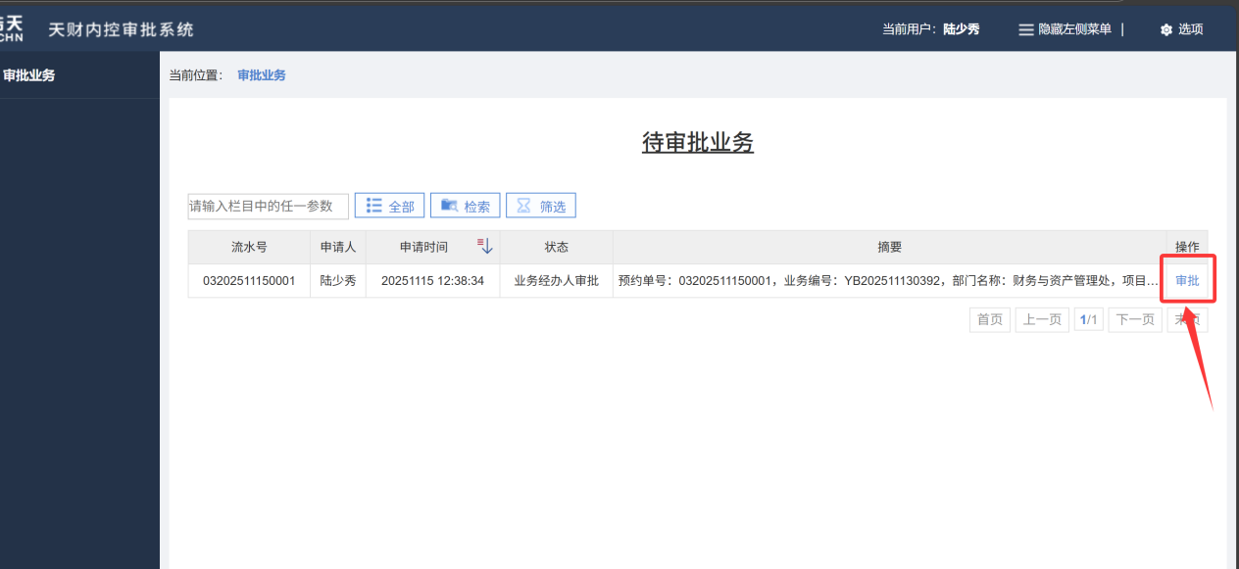
第三步 填写审批意见——点击签名——点击驳回或通过（签章初始密码为身份证后六位）
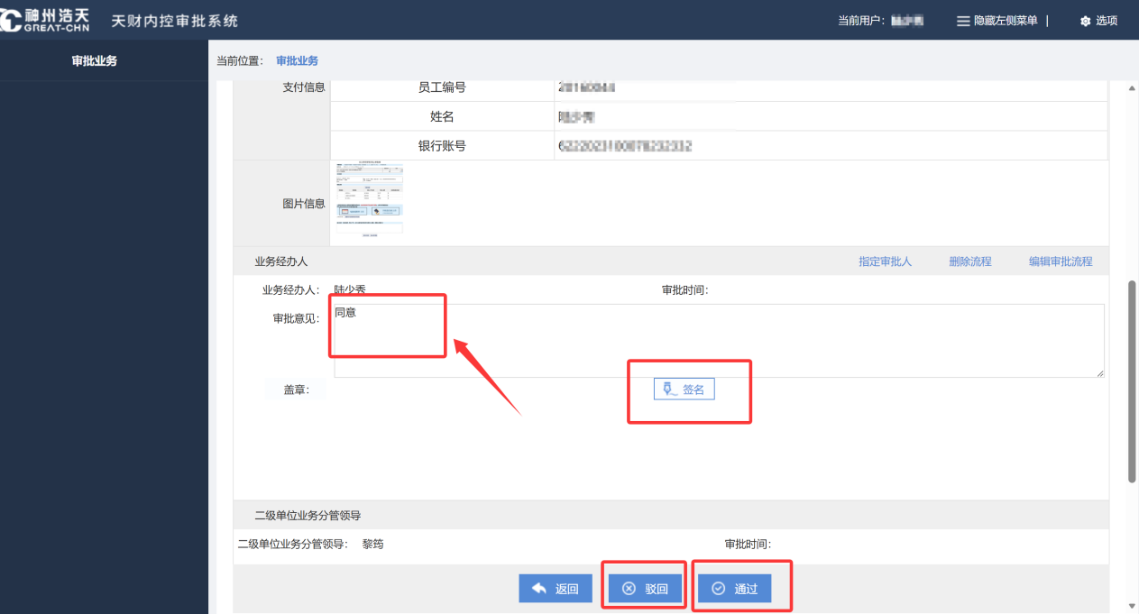
第四步 撤销审批（审批后发现存在问题），进入审批系统——点击审批业务——点击已审批——点击查看
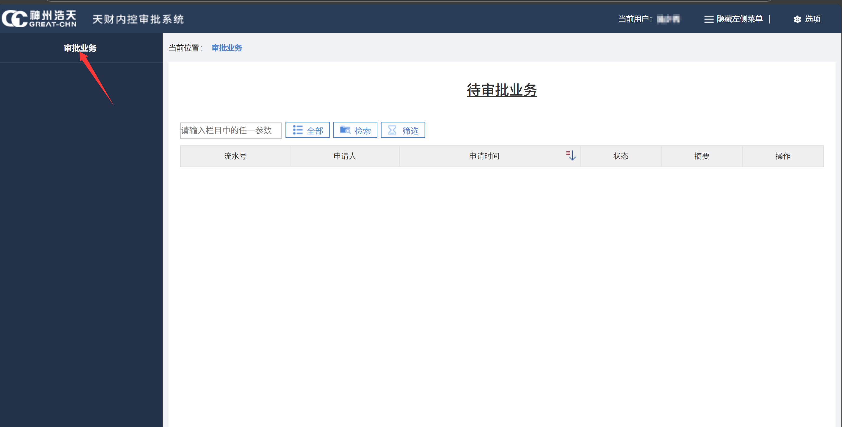
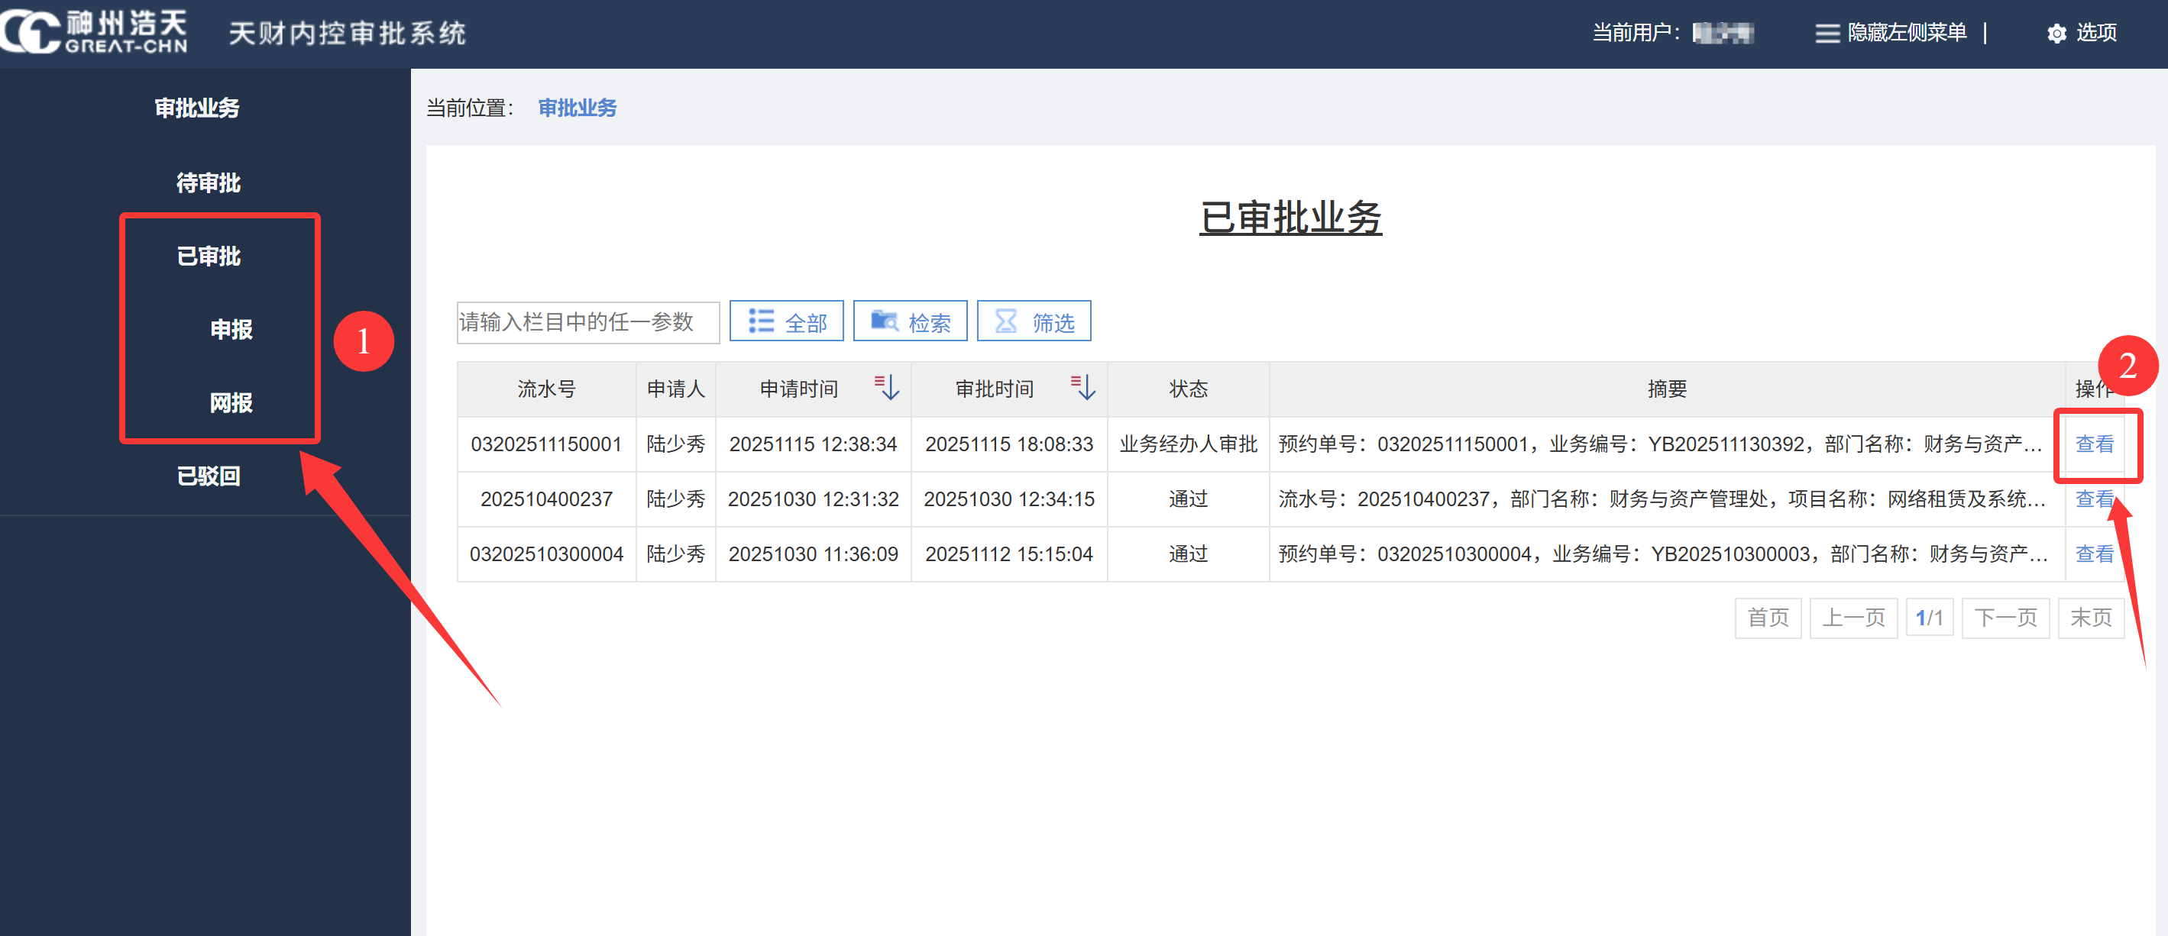
第五步 点击撤销
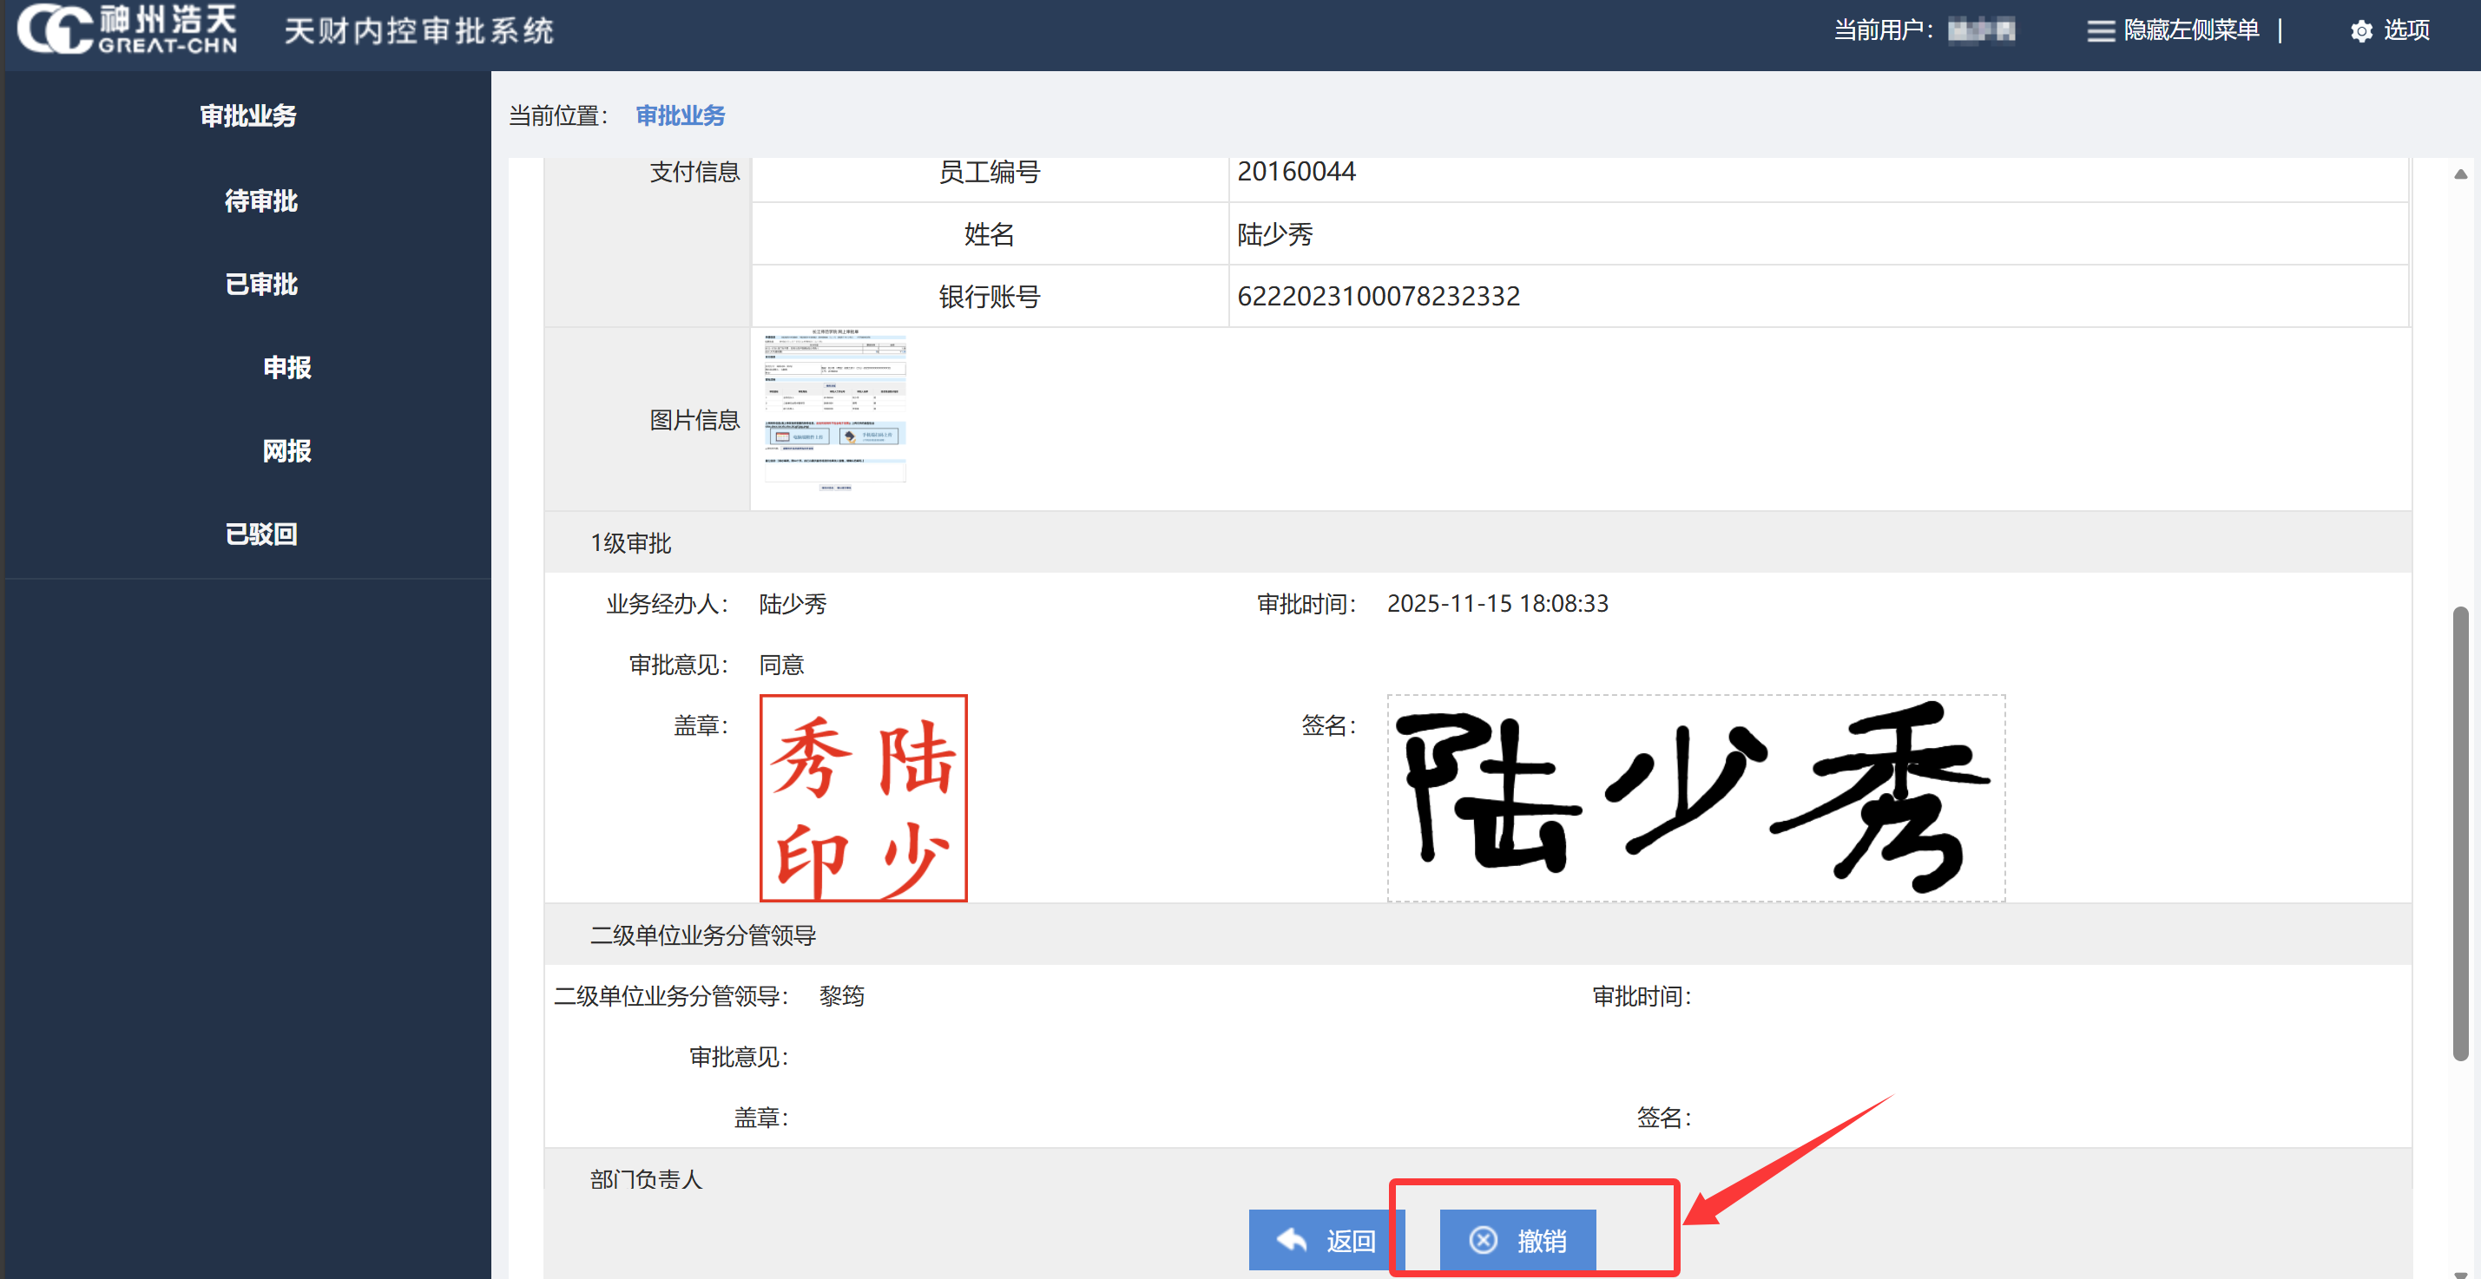
特别说明：撤销审批操作必须是在下一级审批人没有审批前，或者当前节点不是最后一级审批节点才可以撤销。
- 手机端操作
第一步 关注长江师范学院财务与资产管理处微信公众号（公众号可接收报账信息及网上审批信息）
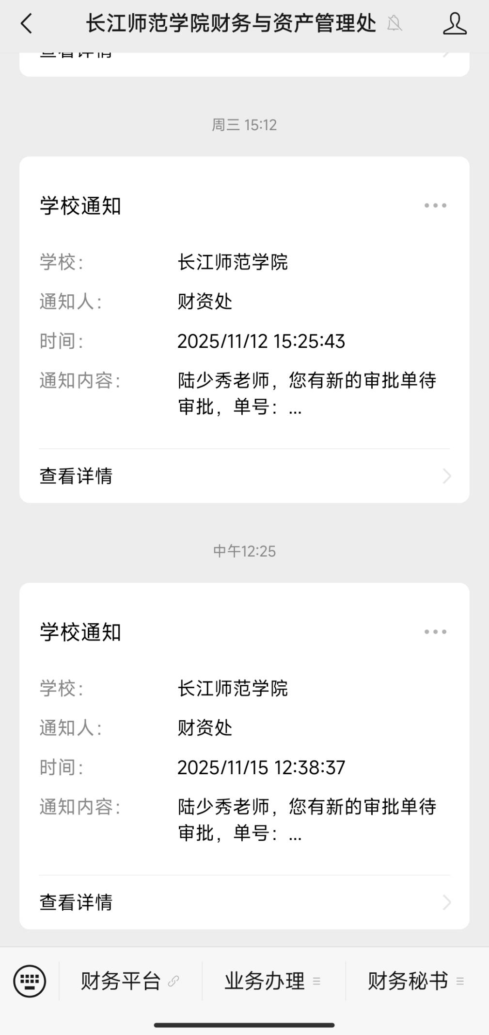
第二步 点击财务平台——进入审批平台
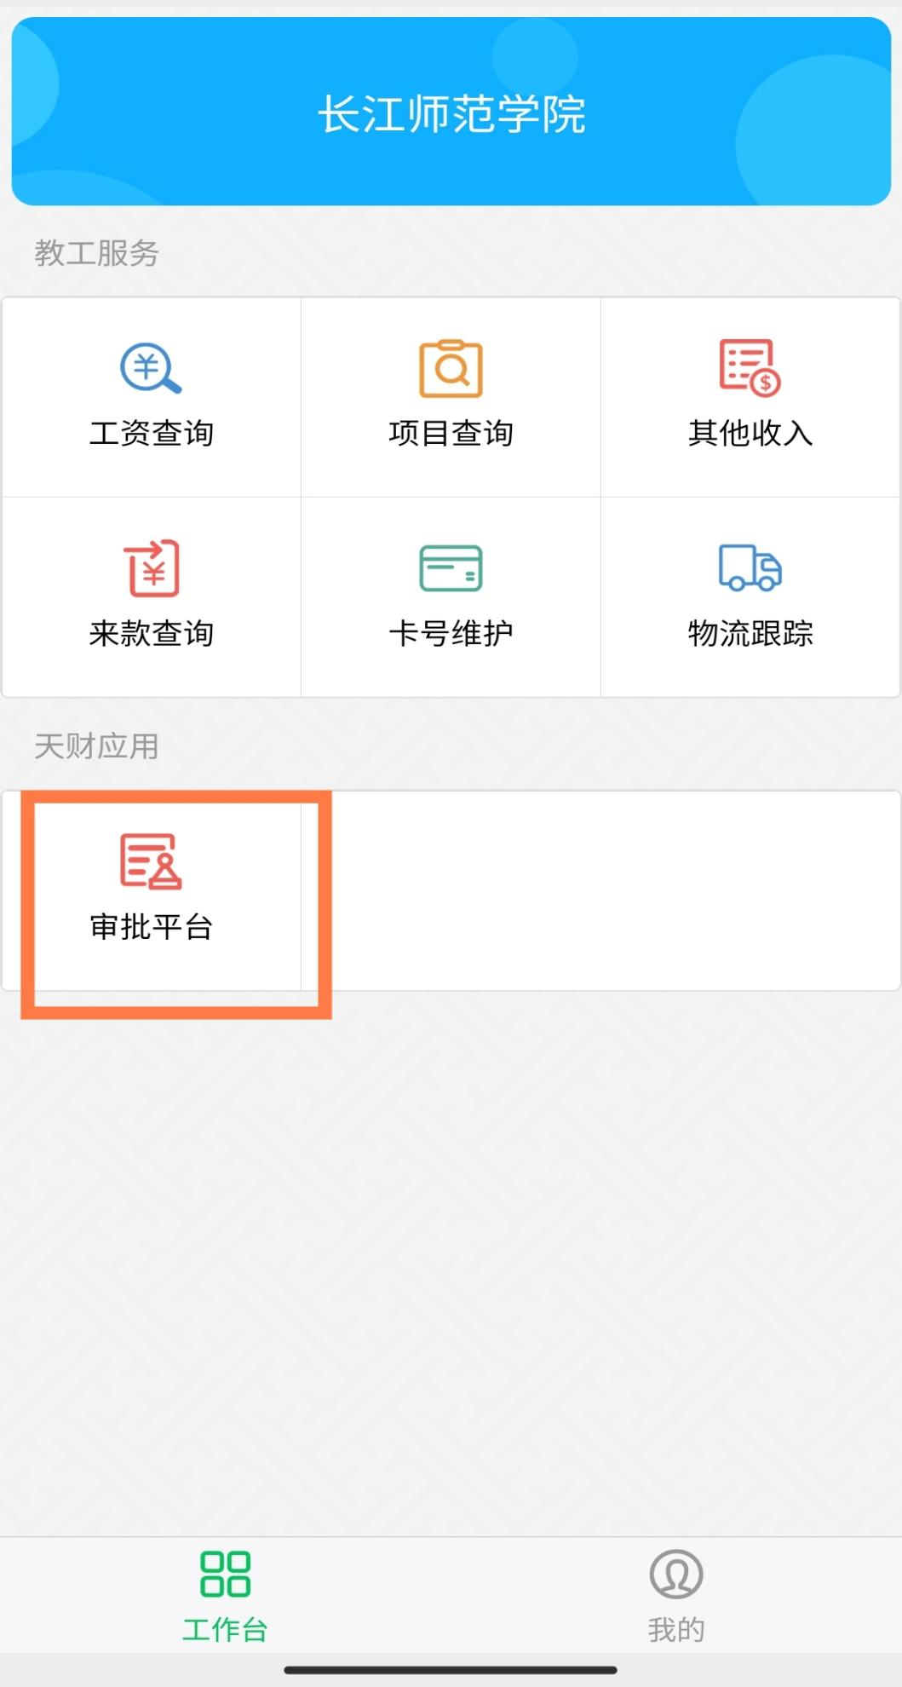
第三步 点击审批
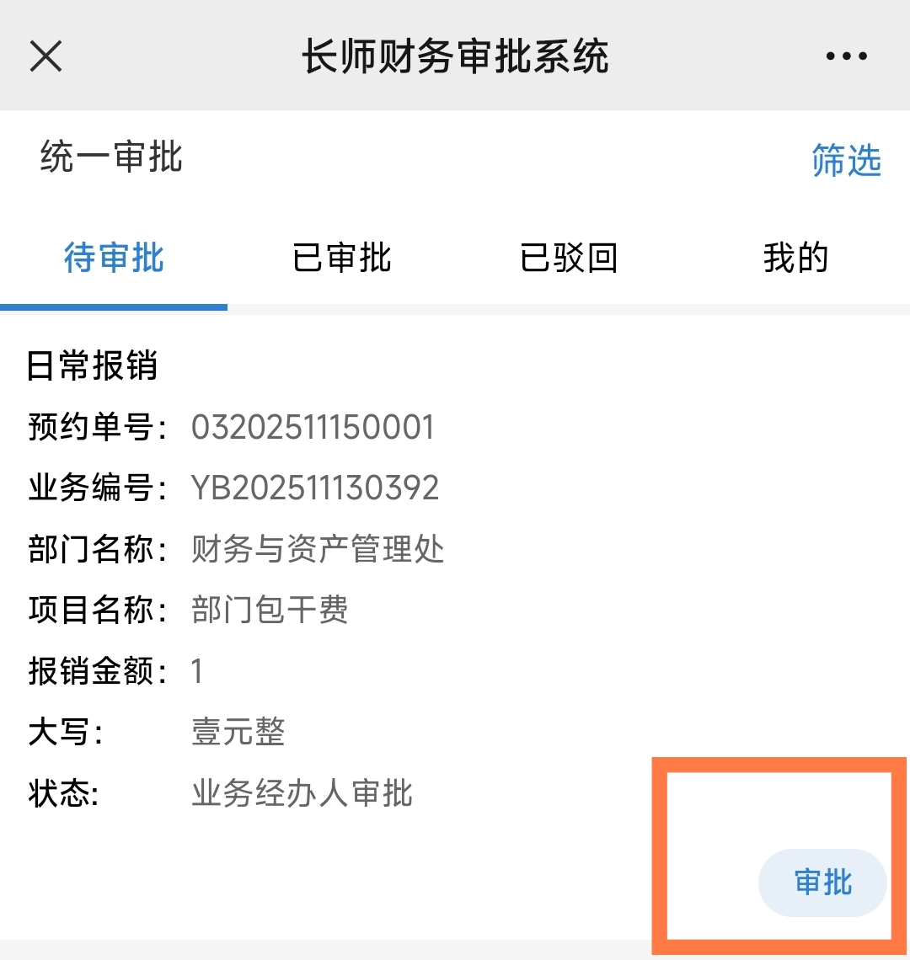
第四步 点击驳回或通过——填写审批意见——进行签章（初始密码为身份证后六位）和签名——提交
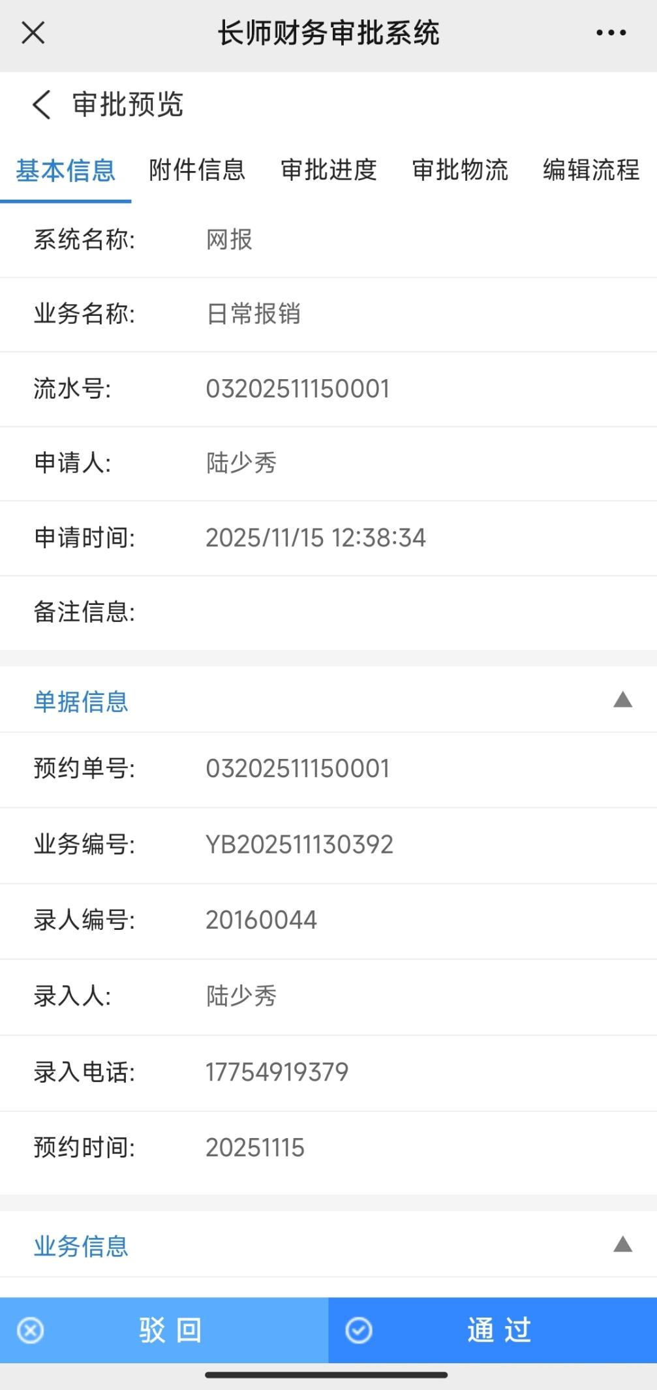
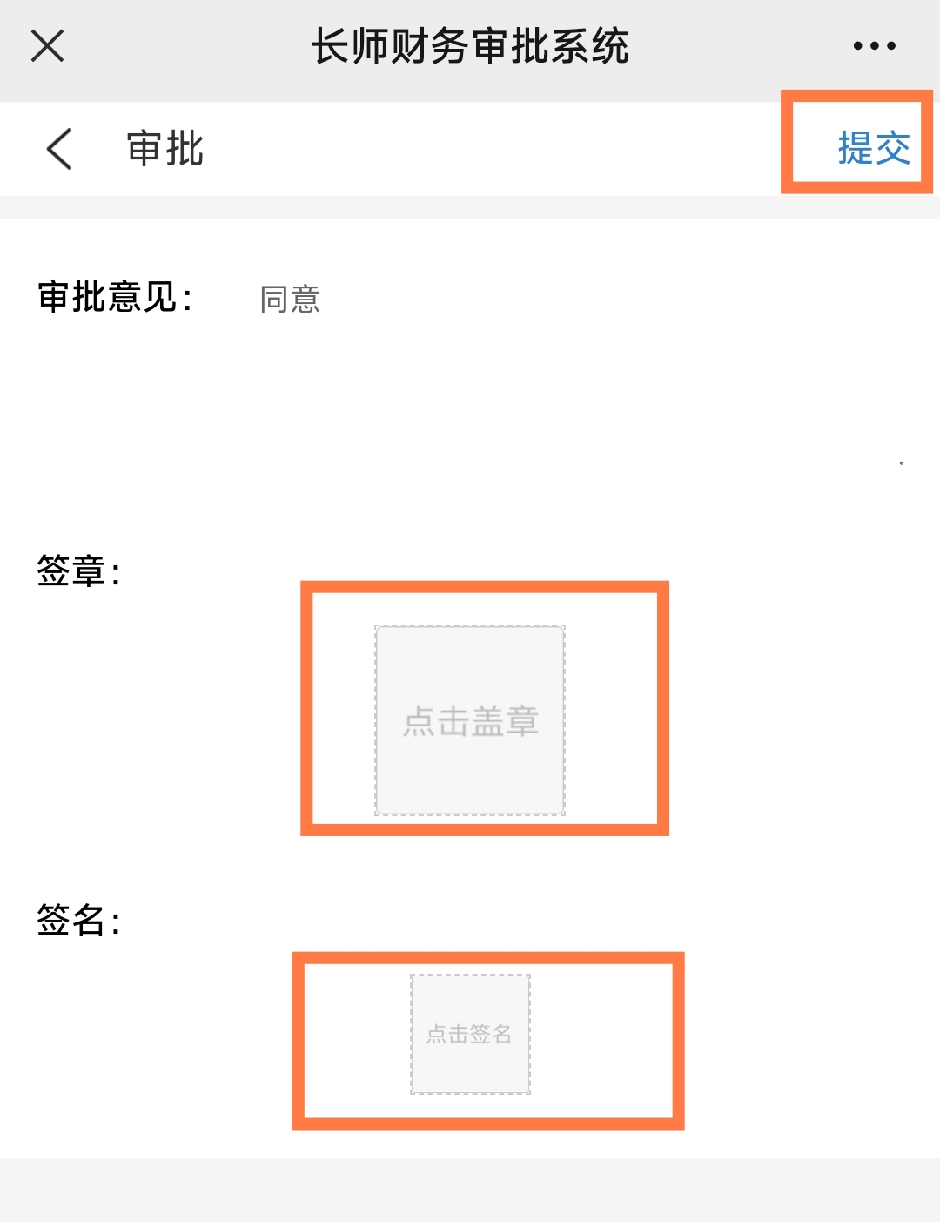

第五步 撤销审批（审批后发现存在问题），选择已审批业务——点击查看审批情况——点击取消审批
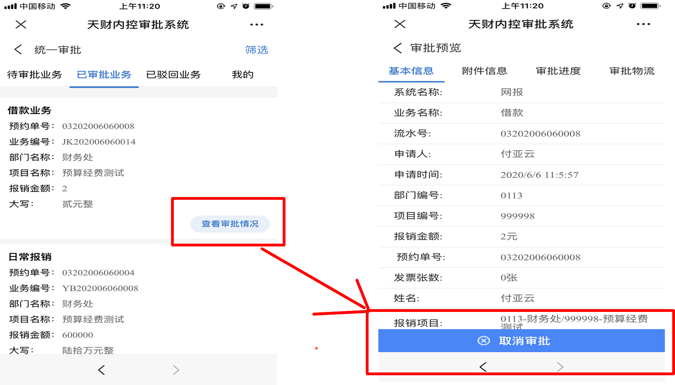
特别说明：撤销审批操作必须是在下一级审批人没有审批前，或者当前节点不是最后一级审批节点才可以撤销。
注意事项：
1.签章密码更改。签章密码是审批人合法身份的数字表现，签章密码默认为身份证后6位，请首次登陆审批系统必须立即更改签章密码，避免他人盗用签章密码进行审签。 操作步骤：关注长江师范学院财务与资产管理处微信公账号->点击“财务平台”->“审批平台”->“我的”->“修改签章密码”。
2.电子印章修改。输入签章密码调用的电子印章默认为“XXX之印”，可以进行修改。操作步骤：关注长江师范学院财务与资产管理处微信公账号->点击“财务平台”->“审批平台”->“我的”->“修改个人信息”->“切换图片”进行修改。
3.如使用过程遇到问题，可电话咨询财资处陆老师：72790670。

